Flip Cheat Sheet!(*^○^*)
Flipは、「短い動画でやり取りする」安全な教育用SNSです
先生やクラスメートと動画でやり取りしよう！

初期登録
まずはFlipのトップページにアクセスし、先生からもらったコードを入力！
https://info.flip.com/
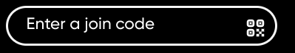←ここに入力
もしくは、先生から送られたURLから移動します
ログイン画面が出てきます  Microsoftアカウント、もしくはGoogleアカウント、  Appleアカウントが必要です  いずれかのボタンを選択し、学校で  発行されたアカウントでログインします | 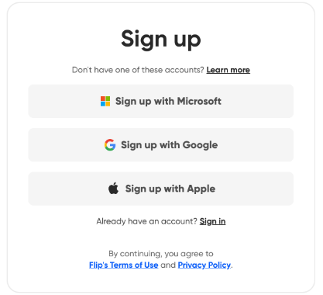
初期ログイン時はこのようにプロフィール入力に移ります  Birthday…  誕生日を月／日／年の順で  例： 12/12/2003  Country/Region…  Japan  これで登録OK! | 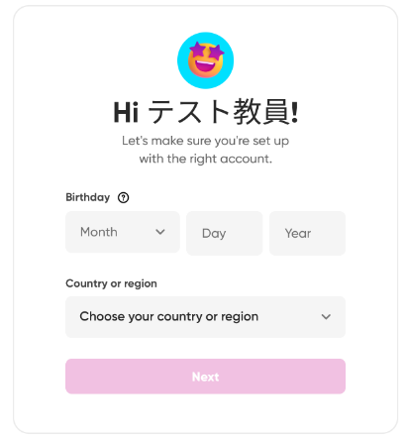
登録できたら、先生があなたを招待した  グループ／トピックに入れるはずです(*^○^*)  入れなかったら、先生に問い合わせしよう！ | 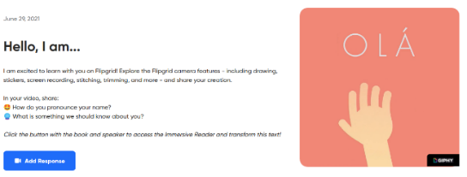
動画を撮影しよう！
Flipは簡単な操作だけですてきな動画が撮影できます！
トピックには指示が書かれています  それをよく読んで、動画で返信します！  [Record]から撮影モードに入ります  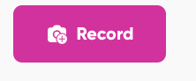 | また、初回はマイクとカメラの使用許可を聞かれる  ので、「許可」を押してください  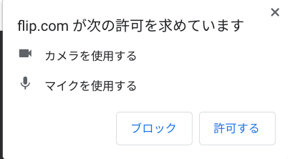
撮影モード
Flipでは動画の撮影の際に「飾り枠(Frame)」「背景(backdrop)」「文字(Text)」「効果(Filter)」「ステッカー(Stickers)」などで画面を飾ることができます！
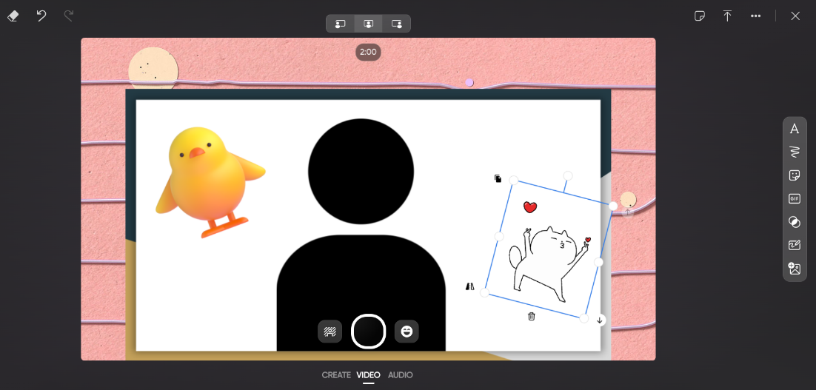
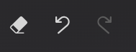 | [Clear]…選択されたステッカーなどを消去します  [Undo]…動作を一つ取消し、その前の状態に戻します  [Redo]…一度取り消した操作をもう一度行います
画面右側メニュー[Effect]で、動画に色々な効果を付け加えることができます 楽しい動画にしよう！
[Filter]…雰囲気を変えるフィルターをかけます  [Text]…テキストを打ち込めます フォントも色々！  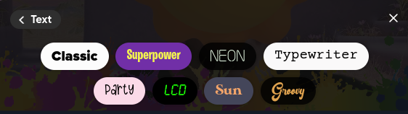 |  |  | [Pen]…手書きで線を書き込めます  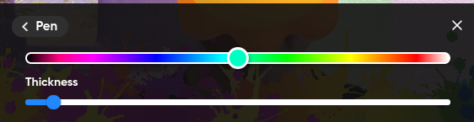  [Board]…ホワイトボードを埋め込みます
[Stickers] [GIFs]…  ステッカーや動くGIFを動画に貼れます！  雰囲気に合ったステッカーを貼ってみよう！  好きなステッカーを選んでクリックすると  画面にステッカーが貼られるので、選択してから  大きさなどを変更できます  （消したい時は選択して[Clear]） |  | 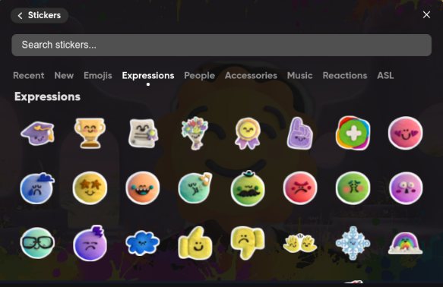
[Media]…画像や動画などを埋め込みます  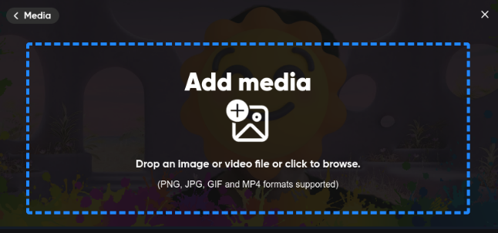 |  | [Lens]…動画にエフェクトを追加します  つけたエフェクトを消したい時は、🚫を選択！  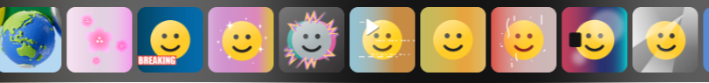
[Backdrop]…画像背景を変えられます  つけた背景を消したい時は、🚫を選択！  また、「＋」でPC内の画像を背景に  「PCマーク」で画面の共有  [Blur]で背景をぼんやりぼやかせます！ |  | 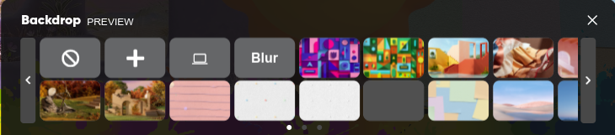
いよいよ撮影→投稿！
トピックの内容に沿った、すてきな動画を撮影しよう！
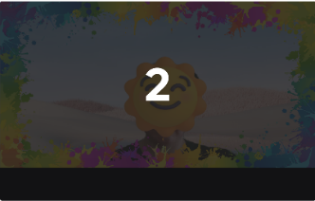 | 画面中央の ◎ボタンを押すとカウントダウンが始まり、動画撮影開始です！  （もう一度その◎ボタンを押すと録画が停止します）  コツ…まっすぐカメラを見て、はきはきと話しましょう！
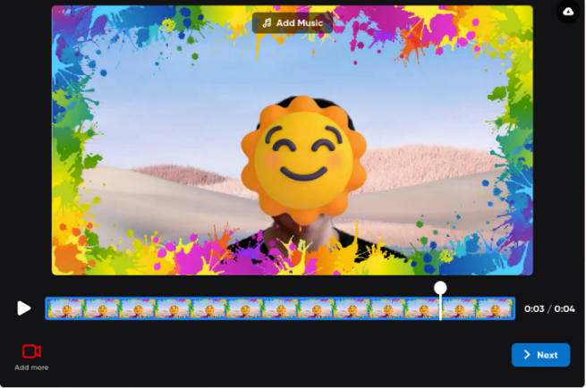 |  | [Next]を押すと、動画の確認画面になります  どんなふうになっているかを確認しましょう！  動画を選択し、不必要な前後をカットすることも  できます！  失敗しても大丈夫、停止して画面左下の  [Back]を押すことで何度でも撮影できます！  完成したら右下の[Next]を押します
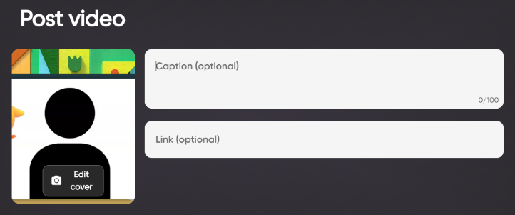  動画のサムネイル画面が自動的に作成される |  | 投稿確認画面になります  [Edit cover]でサムネイルを変更：  [Select frame]…動画のどのシーンをサムネイルに  するかを選択できます  [Take selfie]…自撮り写真をカメラで撮影  [Upload photo]…PC内の画像を選択  [Add nametag]…名札をつけます  そして右下の[Post to Topic]を押せば投稿完了！

★動画撮影のコツ★
・はきはきとしゃべろう！
・必要なら、[Text]を使って説明をつけ足してみよう！
カメラをしっかり見る！

